Описание педагогического опыта
Синициной Марии Сергеевны
Преподавателя живописного отделения
МБУДО «Детская художественная школа №4»

1. Тема педагогического опыта.
«Знакомство детей групп раннего художественного развития «Цветики - Семицветики» и учеников живописного отделения с народным художественным творчеством на занятиях в учреждении дополнительного образования».
2.Актуальность и перспективность опыта.
Я, преподаватель живописного отделения «Детской художественной школы № 4». Твердо верю, что общение с искусством в художественной школе необходимо для нравственного очищения и духовного обогащения детей.
Меня всегда интересовало народное художественное творчество. Это одно из важных средств эстетического и художественного воспитания детей разного возраста.
Занятия по декоративной композиции и художественному творчеству я тесно связываю с ознакомлением с народным художественным творчеством. Дети при этом видят богатство народной фантазии, мастерство, что способствует не только их эстетическому, но и нравственному воспитанию.
В прошлом сохранение и развитие народной художественной традиции происходило естественным путём, теперь же это делается сознательно, целенаправленно, с самого раннего детства.
Сегодня мы на многое начинаем смотреть по-иному, многое для себя заново открываем и переоцениваем. Это относится и к прошлому нашего народа.
С уверенностью можно сказать, что большинство, к сожалению, очень поверхностно знакомо, например, с народной культурой. Как жили русские и мордва? Как работали, как отдыхали? Что их радовало, что тревожило? Какие они соблюдали обычаи? Чем украшали свой быт? О чём мечтали?
Ответить на эти и подобные вопросы – значит, восстановить связь времён, вернуть утраченные ценности.
Моя цель – донести до сознания моих учеников, что они являются носителями русской мордовской народной культуры, воспитать ребят в национальных традициях. Для этого необходимо постоянно обращаться к истокам русской и мордовской народной культуры: фольклору, творчеству русских и мордовских мастеров-умельцев.
Народное художественное творчество - одно из важных средств эстетического и художественного воспитания детей разного возраста. Оно помогает формировать художественный вкус, учит видеть и понимать прекрасное в окружающей нас жизни и в искусстве. Народное искусство, национальное по содержанию, способно активно воздействовать на духовное развитие детей, на формирование патриотических чувств.
В народном искусстве обобщены представления о прекрасном, эстетические идеалы и мудрость народа, которые передаются из поколения в поколение. Это традиции, обычаи, особенности жизни.
Каждый образ в народе имеет своё значение, символ. Так, например, птица - это символ счастья, радости, она олицетворяет собой душу наших предков. Птиц мы встречаем на полотенцах, на досках, видим их воплощение в посуде. Конь - это символ солнца, медведь - символ могущества, пробуждения природы, баран и корова олицетворяют собой плодородие, козёл - добрую силу, олень - изобилие.
Издавна предметы быта расписывались различными узорами (орнаментом, что тоже являлось своеобразной символикой: волнистая линия символизировала воду; две параллельные линии и точки между ними - землю и зёрна; точки, капли, косые линии - дождь; спирали - ход солнца по небу, космос; ромбы - плодородие; круги - солнце, дом; кресты - веру. Всё это я стараюсь донести до детей.
3. Условия формирования опыта.
На занятиях по декоративной композиции мы знакомимся с ребятами с народным художественным творчеством. Изучаем и осваиваем росписи гжельских, городецких, хохломских мастеров. На занятиях художественного творчества и лепке с группой «Цветик – Семицветик» мы знакомимся с дымковской игрушкой. Дымковская игрушка особенно полюбилась детям, я думаю, за её простоту и красочность. Ведь элементы росписи дымковской игрушки очень просты. Это полосы, круги, кольца, точки, овалы. Они проходят через все возрастные группы, но расширяется их содержание, выделяются новые средства выразительности, характерные особенности, традиции каждого вида. Также познакомила ребят с мордовским народным костюмом, для этого мы слепили фигурки мордовочек из глины и после расписали наши заготовки, нарядили в традиционные рубахи с мордовской вышивкой, пулаи, головные уборы (показала их разнообразие).
По каждому виду росписи мною созданы подборки образцов. Моя задача - показать разнообразие и традиции вида: характерные особенности, своеобразие композиций.
Тщательно изучая материалы, касающиеся истории развития различных народных промыслов, я уточняла методы и приёмы, используемые при росписи. Начала с организации развивающей среды. Изготовила наглядный материал; создала условия для самостоятельной деятельности детей (доступный материал для творчества, наличие его разных видов, краски, карандаши, бумага разных цветов, силуэты изделий из картона); различный иллюстрированный материал; были приобретены подлинные изделия декоративно-прикладного искусства.
4.Теоретическая база опыта.
Я учу детей видеть эстетические свойства предметов, разнообразие и красоту формы, сочетание цветов и оттенков. Показываю, что сложный узор состоит из простейших, знакомых частей: точки, кружка, кольца, прямых и волнистых линий. Объясняю, как нарисовать несложный узор, а затем предлагаю посмотреть таблицы с элементами и компоновку их в узоре.
5. Технология опыта.
В процессе обучения для активизации детей, осмысленного усвоения задач я использую следующие методы и приёмы:
- создание игровой ситуации в начале занятия и во время анализа детских работ («одевание» дымковских игрушек, работа в «мастерских» народного искусства, что повышает интерес к занятию;
- связь рассматривания с последующими занятиями по художественной деятельности, выделение тех задач, которые затем найдут отражение в рисунке, лепке;
- сравнение двух элементов, композиций для обучения пониманию закономерностей росписи, вариантов сочетания отдельных элементов узора при создании нового мотива;
- использование движения руки (очерчивающий жест) для выделения элементов узора на предмете и определения расположения их на листе бумаги, последовательности его заполнения;
- называние элемента узора или действия при его воспроизведении в процессе рисования («завиток вверх, теперь вниз»);
- взаимосвязь видов деятельности (рисования, лепки, аппликации) в решении задач по декоративной деятельности на занятиях по художественному творчеству и лепке в группах художественного развития «Цветик- Семицветик»;
- использование художественного слова в создании образа в рисовании, лепке, аппликации;
- сочетание музыки и изобразительной деятельности: создание образа, повышение эмоциональной отзывчивости в процессе выполнения задания;
- показ техники рисования и приёмов кистевого письма народных мастеров (что помогает в процессе обучения выработке лёгких ритмичных движений, быстроты в создании узоров);
- применение ИКТ (использование ноутбука).
6. Анализ результативности опыта.
Дети очень радуются, видя результат своего труда.
Знакомство детей с изделиями народных промыслов приобщает их к родной культуре, помогает им войти в мир прекрасного, учит видеть и чувствовать неповторимое сочетание красок природы, пробуждает потребность любить и радоваться жизни.
Работая в школе, я стараюсь принимать активное участие во всех мероприятиях по повышению уровня педагогического опыта на разных уровнях: посещаю уроки коллег, городские и Республиканские семинары, заседания методического объединения учителей города и Республики, научно-практические конференции, занимаюсь самообразованием, изучаю передовой опыт учителей России, прохожу курсы повышения квалификации
Развитие творческих способностей не может быть одинаковым у всех ребят в силу их индивидуальных особенностей, но всё же стараюсь дать каждому ребенку возможность активно, самостоятельно проявить себя и испытать радость творческого труда.
Выявив общую закономерность, ребята проявляют интерес к частностям, деталям, представляют общую композиционную картину. Таким образом, на основании положительной динамики можно сделать вывод, что современные образовательные технологии проблемно-развивающего обучения, коллективного творческого воспитания, игрового обучения и наглядные методы способствуют эффективному формированию умений и навыков в работе на уроке и кружке по изобразительному искусству.
Знакомство детей с народными орнаментами, формирование у них некоторых приемов народной росписи вызвали бурное развитие декоративного творчества детей. Относительно простая изобразительная основа орнамента позволяет детям сосредоточить внимание на построении пространственно-световой композиции рисунка. Усвоенные композиционные формы многократно повторяются с вариантами в области света или расположения деталей, устанавливается четкая последовательность нанесения одного элемента за другим, в результате чего закономерно вырастает целое. Современный способ украшения вещи отводит нас от орнамента и приближает к выделению конструкции вещи, либо к ритмичному расположению рисунка. Можно полагать, что соединение декоративного ритма с изобразительной деятельностью или с конструктивным выделением частей может быть близко детям.

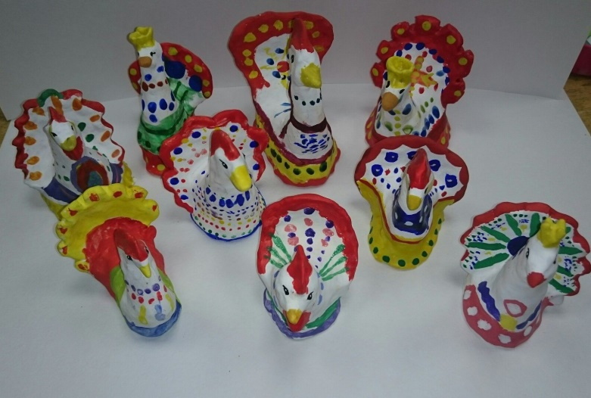

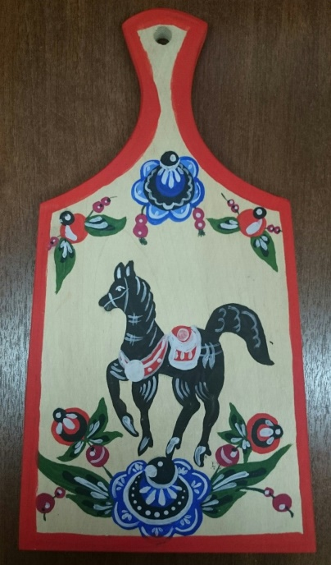
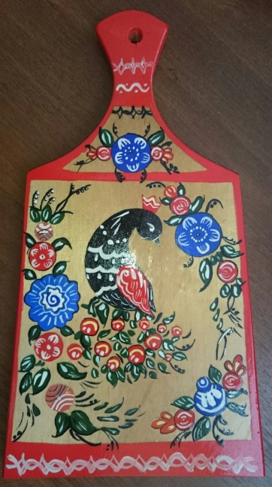
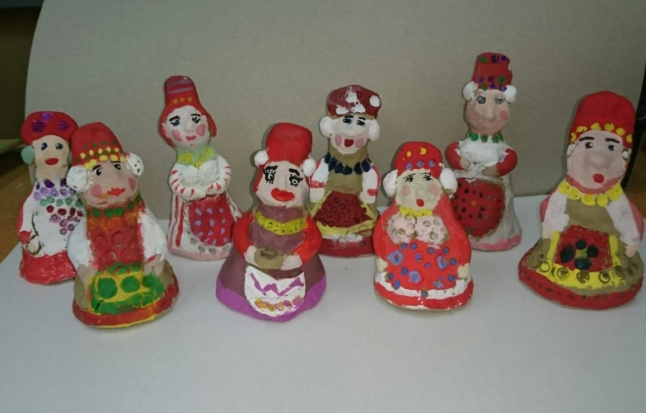

7. Трудоёмкость опыта.
Организация данной работы не трудоемка при наличии художественных материалов, методической базы и соответствующей подготовки самого педагога. Для выполнения заданий нужны определенные средства – оборудование, канцтовары, фонотека, видеотека.
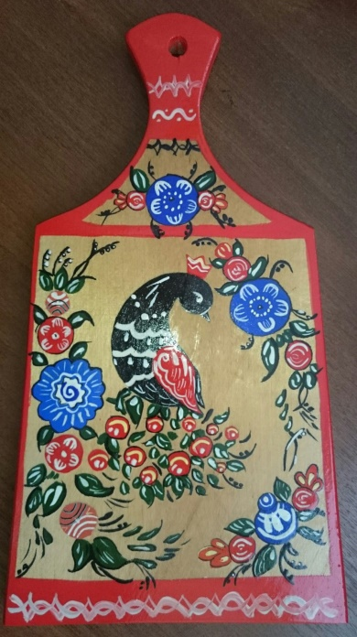
Трудоёмкость в использовании моего опыта работы состоит в том, что в настоящее время недостаточно методической литературы по приобщению детей к мордовской культуре. Представленный опыт накладывает на педагога определённые обязанности и требования к уровню его знаний, к самостоятельному сбору и систематизации материала о родном крае.
8. Адресность опыта.
Детские художественные школы и художественные отделения школ искусств – первое звено в системе художественного образования. Педагогический опыт по реализации дополнительной общеразвивающей программы в области декоративно-прикладного искусства адресован преподавателям детской художественной школы.
9. Используемая литература для раскрытия педагогического опыта.
1. Калуст Даглидян: Декоративная композиция: учебное пособие 2011
2. Герчук, Ю.А. Что такое орнамент? / Ю.А. Герчук - М., 1998. - 302 с.
3. Грибовская А.А. Народное искусство и детское творчество. М.: Просвещение, 2004
4. Богуславская И.Я. Русское народное искусство. Л.: Сов. художник, 1968. - 160с.: ил.
5.Вишневская В.М. Свободные кистевые росписи// Русское народное искусство Севера: сб. статей. Л.: Советский художник, 1968. С. 7-18

6. Дорожин, Ю.Г. Городецкая роспись [Текст]: рабочая тетрадь по основам народного искусства / худож. Р. Миневич.- М. : Мозаика - Синтез, 2001г.- 22с.: ил.
7. Орлова, Л.В. Хохломская роспись [Текст] : рабочая тетрадь по основам народного искусства. -М. : Мозаика-Синтез, 1998г.-15с. : ил.
8. Герчук Ю. Я. Что такое орнамент? – М.: Галарт, 1998.
9. Богуславская И. Я. Дымковская игрушка / И. Я. Богуславская. - Л. : Художник РСФСР, 1988. - 332 с.
10.Русские художественные промыслы, самые красивые и знаменитые. М., Мир энциклопедий Аванта+, изд. Астрель, 2010.
11.Чудо глиняное, дымковское... Автор - Менчикова Н.Н. Издательство
12. "О-Краткое", Киров. 2015 г. Фотографы: Е.Фофанов, М. Кашляев, А. Краев 236 страниц, тираж 1000 экз.Дымковская игрушка. Альбом для детского художественного творчества.
13. Лыкова И.А. Альбом. Издательство: Карапуз Год выпуска: 2009
14.Мордовский народный костюм : альбом / авт.-сост. Т. П. Прокина ; пер. на англ. яз. Н. Н. Плеханкова ; фот. Б. А. Тишулин. – Саранск : Мордов. кн. изд-во, 2007. – 464 с.

